# **Politika na sociálních sítích** (15 min – 2 x 4 minuty videa + výsledky)

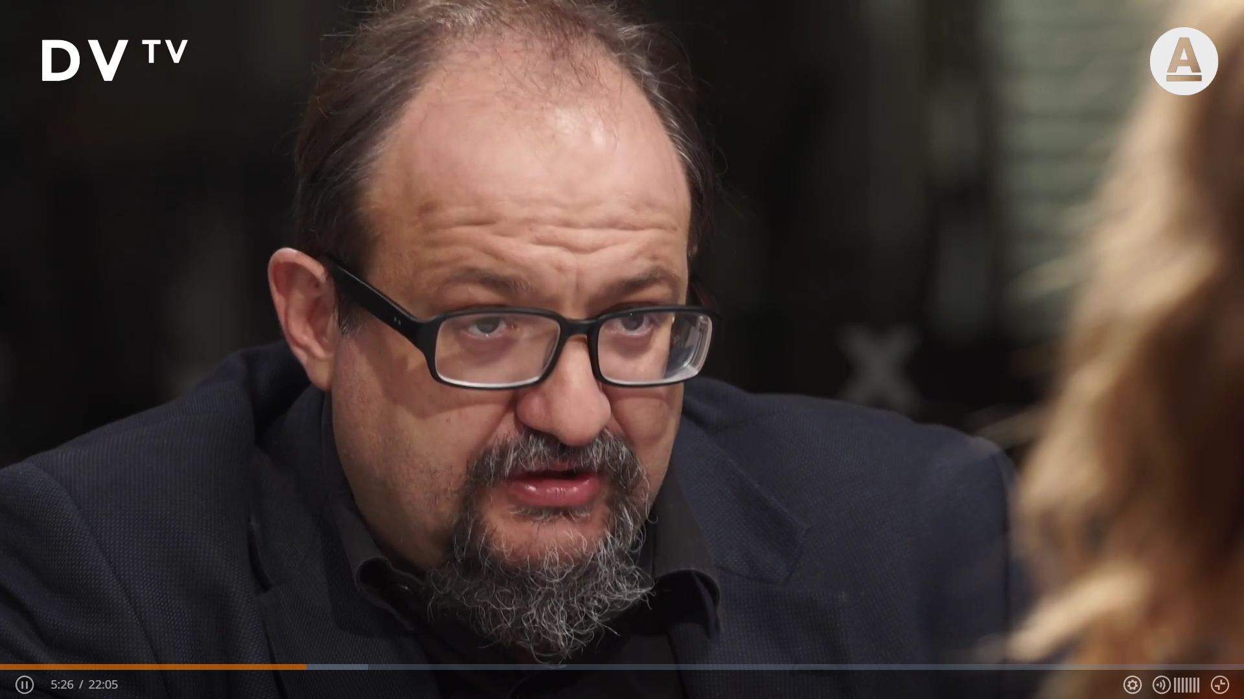

**Podívejte se na první 4 minuty rozhovoru Daniely Drtinové z DVTV s datovým analytikem Josefem Šlerkou a odpovězte na otázky.** Pokud žáci nepracují samostatně, je třeba video pustit minimálně dvakrát (s pauzami), aby měli čas na zpracování odpovědí.

<https://video.aktualne.cz/dvtv/slerka-babis-je-alfa-samec-provokuje-a-funguje-to-na-sitich/r~dcc9874226e411ec878fac1f6b220ee8/>

1. Které politické osobnosti byly podle Josefa Šlerky, datového analytika, v rámci předvolební kampaně voleb do Poslanecké sněmovny v roce 2021 na sociálních sítích nejvýraznější?

Andrej Babiš, Tomio Okamura

1. Preference a podpora těchto osobností vznikla až před samotnými volbami?

Je to několikaletá práce.

1. Mohou dnes pouze sociální sítě politikovi vyhrát volby?

Jen sociální sítě ne

1. Co je 360stupňová kampaň?

Profesionální politická kampaň, která integruje všechny složky (tj. kontaktní kampaň, venkovní reklamu, účast v médiích, sociální sítě atd.).

1. Která sociální síť v ČR dominuje?

70 % českých uživatelů internetu aktivně používá Facebook.

1. Jaká je pro politické marketéry její výhoda?

Hodně velký dosah na potenciální voliče za málo peněz

1. Co je z hlediska politiky charakteristické pro dnešní dobu?

Ústup od politických programů, nástup lídrovského principu